PRESENTATION DE L’ENTREPRISE TRAVAUX SURAL
Nous contacter

Telephone : - 338276185
775970198 - 783050444

E - mail : partenaire.direction @outlook.com

Adresse : Rond point liberté 6
Dakar- sénégal

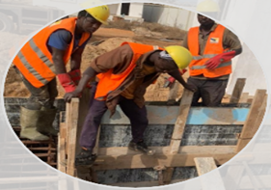


Fondée en 2016, PARTENAIRE ENTREPRISE TRAVAUX SUARL , est une entreprise de Bâtiment et de Travaux Publics, génie civil , Hydraulique et Assainissement ,tout corps d’état.
PET, constituer d’une equipe enrichie d’une expérience de plus de 40 ans, continue à se développer en faisant de la qualité et de la sécurité, le centre de ses préoccupations. Grâce à un personnel qualifiés et une mise à niveau de ses équipements.
PET participe à la conception, la construction, la réhabilitation et l’entretien des réseaux eau et des batiments et infrastructures (génie civil, travaux souterrains) pour tous clients publics, industriels et privés.
La qualité, le service et le conseil font partie intégrante de notre philosophie d’entreprise motivant tous nos collaborateurs. Notre potentiel et notre organisation animent notre état d’esprit résolument tourné vers la ressucite des projets qui nous sont confiés.

Le respect des lieux, le choix des matériaux, la tenue des délais et surtout votre satisfaction sont placés au sein d’une demarche de qualité que l’entreprise PET s’efforce de cultiver jour après jour.

Fiche synoptique

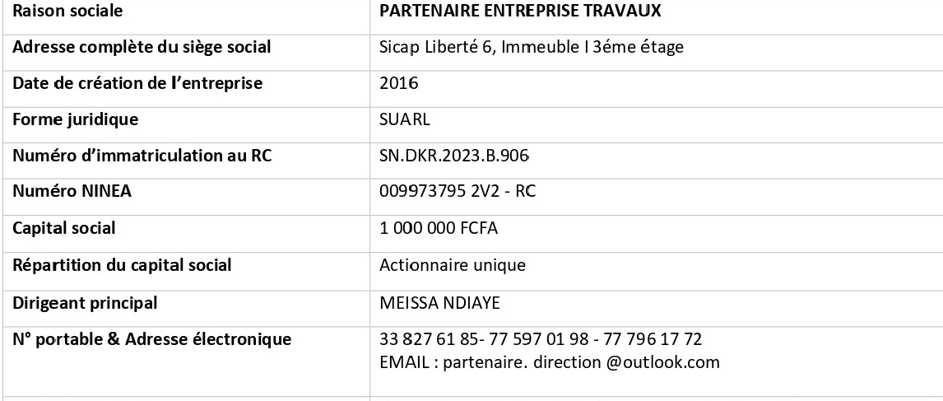

Domaines d’activités

Forte de ses compétences, PARTENAIRE- ENTREPRISE TRAVAUX a pour vocation la réalisation des travaux dans les domaines suivant :
- Construction des Bâtiments à usage d’Habitation et Industriels : Logements, Écoles, Universités, Ateliers, Usines, etc.

- Des Travaux Publics et Ouvrages d’Art : Routes, Ponts, Génie-Civil.

- Des Travaux Hydrauliques et d'Assainissements :
      - L’exécution des travaux de pose conduite de canalisation de different diametres
      - Travaux de construction des ouvrages hydrauliques : Station de pompage, station de traitement des eaux usées, bâche à eau, dalot …
      - Travaux d’installation et de réhabilitation du réseau d’assainissement en eaux usées
      - Pose des regards de visite et des boites de branchements.

- Electricité et peinture

Réhabilitation de Dalot et construction des regards
Fourniture et pose de conduite Fonte

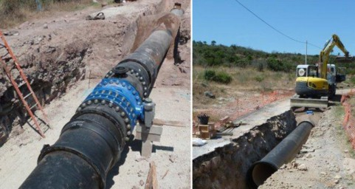
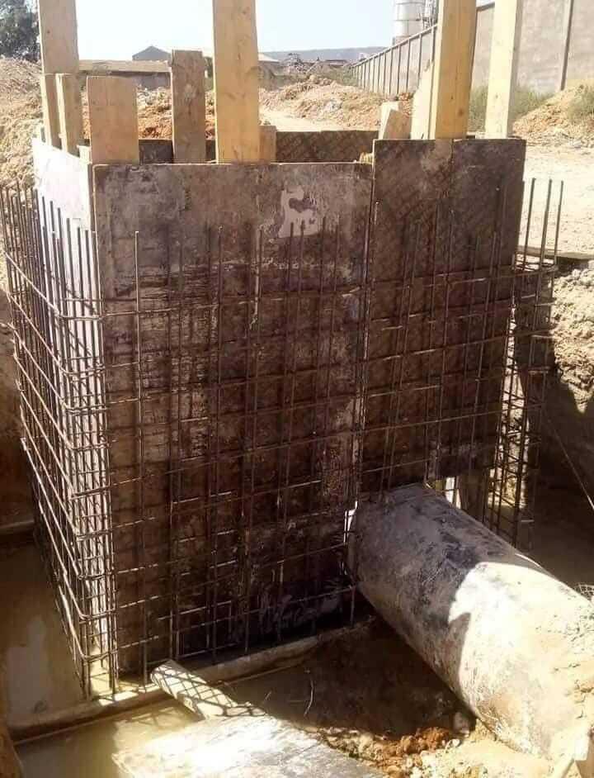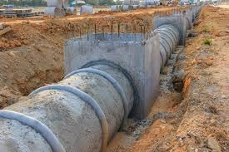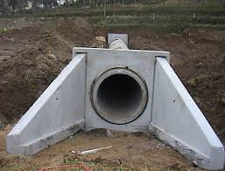
Construction Mur de Clôture, Bâtiment et voirie

